Position des mains et du visage.

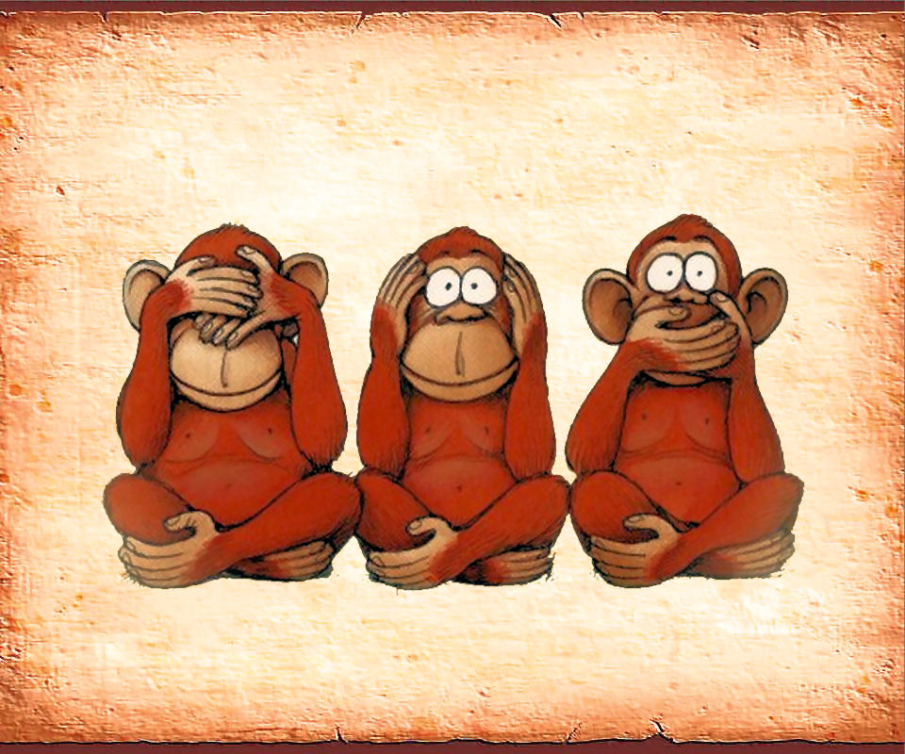

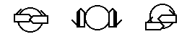

Jeu:
L’enfant regarde le SignEcriture et imite les trois singes.

